**Цель:**

Разработка универсальной автономной платформы, способной эффективно ориентироваться в пространстве, строить карту окружающей среды и избегать препятствий с использованием лидара (LIDAR — Light Detection and Ranging), SLAM-навигации и второй версии операционной системы (ROS2).

**Основные задачи:**

1. **Сканирование окружающей среды:**
   * Реализация непрерывного сканирования пространства с помощью лидара для получения данных о расстояниях до объектов;
   * Построение двумерной карты местности в реальном времени;
2. **Обработка данных лидара:**
   * Фильтрация шумов и обработка сырых данных для повышения точности измерений;
   * Кластеризация и идентификация статических и динамических препятствий;
3. **Навигация и планирование пути:**
   * Разработка алгоритмов SLAM (Simultaneous Localization and Mapping) для одновременного построения карты и локализации робота;
   * Реализация алгоритмов поиска оптимального маршрута (A*, RRT, Dijkstra и др.);
   * Динамический обход препятствий с учётом их движения;
4. **Управление движением:**
   * Интеграция системы навигации с приводными механизмами робота (колёса);
   * Обеспечение плавного и точного перемещения по заданному маршруту;
5. **Тестирование и оптимизация:**
   * Проверка работы системы в различных условиях (помещения, открытые пространства, сложный рельеф);
   * Оптимизация вычислительных алгоритмов для работы в реальном времени;
6. **Интеграция с дополнительными сенсорами (опционально):**
   * Использование камер, ультразвуковых датчиков или IMU (Inertial Measurement Unit) для повышения точности навигации.
7. **Разработка модели прототипа платформы и ее составных частей**

* Используя приложения для 3D-моделирования: «Компас-3D», Blender, Autodesk AutoCAD и другие**;**
* Размещение необходимых деталей;
* Усовершенствование электроники;

Для того чтобы начать реализовывать разработку автономного робота. Необходимы комплектующие (могут меняться по мере объёма мощности робота и при изменение поставленных задач);

**📋 Спецификация компонентов для робота с LiDAR-навигацией**

**🔌 Электроника и управление**

| **Компонент** | **Количество** |
| --- | --- |
| **LiDAR** | 1 шт. |
| **ESP32** | 1 шт. |
| Понижающий DC-DC преобразователь **XL5016** | 2 шт. |
|  |  |

**⚙️ Приводы и двигатели**

| **Компонент** | **Количество** |
| --- | --- |
| Коллекторный мотор-редуктор с энкодером **JGA25-370B** | 4 шт. |
| Сервопривод **MG996** (усиленный) | 3 шт. |
| Сервопривод **DS3235-180** (высокомоментный) | 1 шт. |

**🔋 Питание**

| **Компонент** | **Количество** |
| --- | --- |
| **Li-ion 18650, 3000 mAh** (в корпусах) | 4 шт. |
| **Li-Po 3S, 5200 mAh** (основной аккумулятор) | 1 шт. |
|  |  |

**🛠️ Конструкционные материалы**

| **Компонент** | **Количество** |
| --- | --- |
| Поликарбонат монолитный **4 мм** (корпус/платформа) **195 × 139 мм** | 3 листа |
| **Винт М3×15** (под шестигранник) | 16 шт. |
| **Гайка М3** | 16 шт. |
| **Винт** **М4×15** (под шестигранник) | 4 шт. |
| **Шпилька М4×110** | 4 шт. |
| **Шайба М4×110** | 4 шт. |
| **Гайка М4** | 24 шт. |
| Пластиковые стяжки **2.5 × 200 мм2**  Колеса | 1 шт.  4 шт. |

**💡 Примечания по сборке**

✅ **Двигатели**:

* 4 мотора с энкодерами обеспечат точное управление движением;
* Драйверы **L298N** позволят регулировать скорость и направление;

✅ **Навигация**:

* **LiDAR** будет строить карту окружения;
* **ESP32** обрабатывает данные с лидара и управляет моторами;

✅ **Питание**:

* **Li-Po 3S** (11.1 В) – основной источник питания;
* **XL5016** понижает напряжение для периферии;
* **18650** используется для питания манипулятора;

✅ **Механика**:

* Поликарбонат – легкий и прочный материал для корпуса;
* Крепежи **М3/М4** обеспечит надежную сборку;

Такой набор позволит создать **автономного мобильного робота** с возможностью **SLAM (картографирования и навигации)**.

**Упрощённая электрическая схема**

* Необходимо учитывать погрешность всех электронных компонентов и дополнительных нагрузок

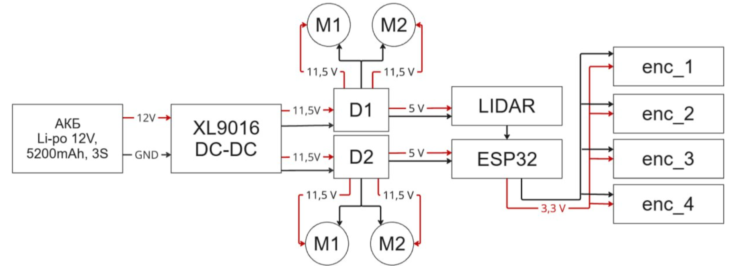

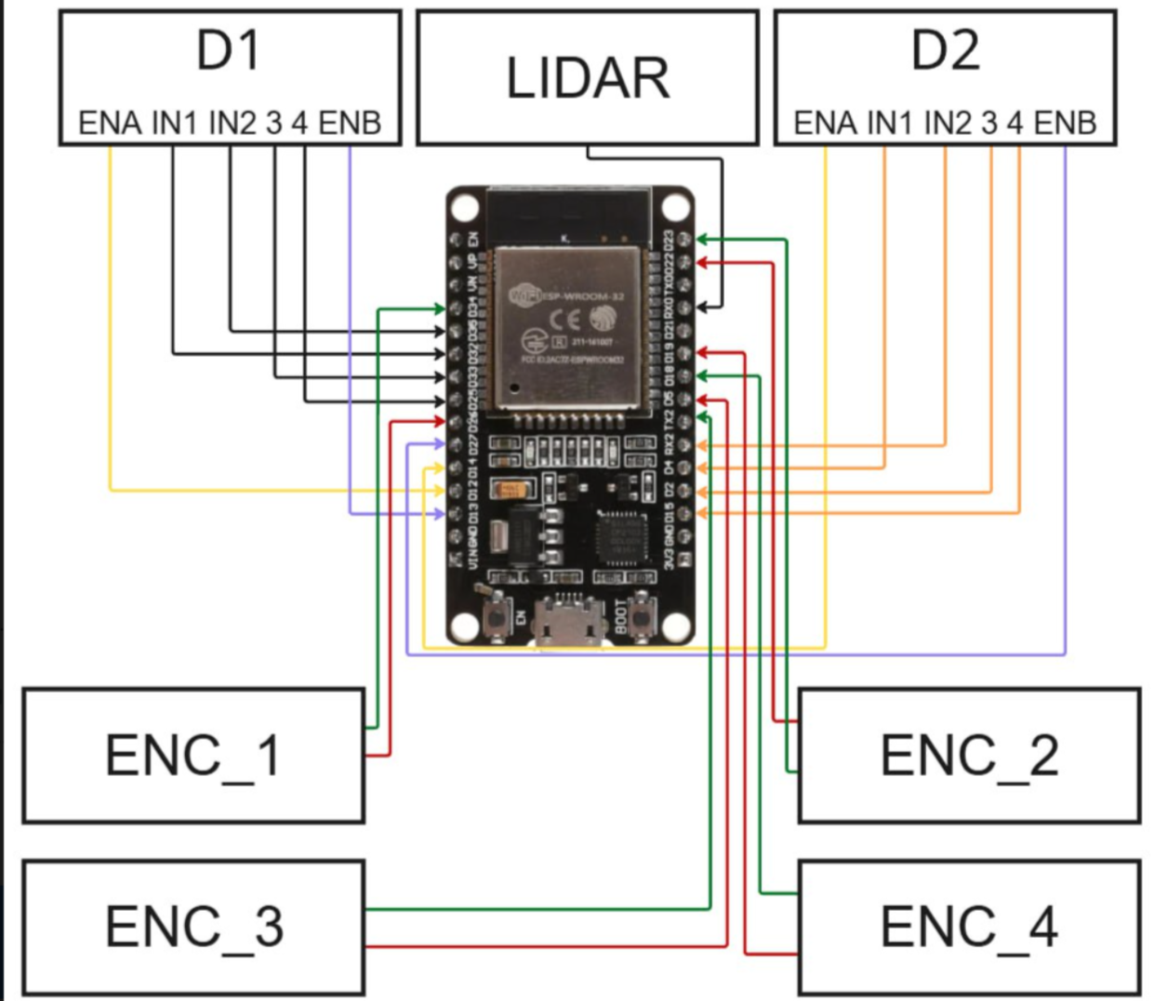

* 1. Из поликарбоната с толщиной 4 мм вырезать один экземпляр детали №1 и два экземпляра №2. И просверлить отверстия в соответствии с чертежом (рис.1)

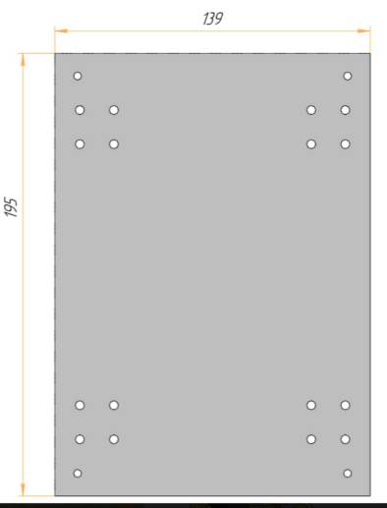

Рис.1

* 1. Соединить деталь №1 с угловыми креплениями при помощи винтов М3х15
  2. К угловым креплениям прикрепить каждый коллекторный мотор редуктор с энкодером JGA25-370B (далее – мотор) при помощи винтов с потайной гайкой М3х5, направление коннекторов ориентировано во внутрь детали №1 в соответствии с рис 2.

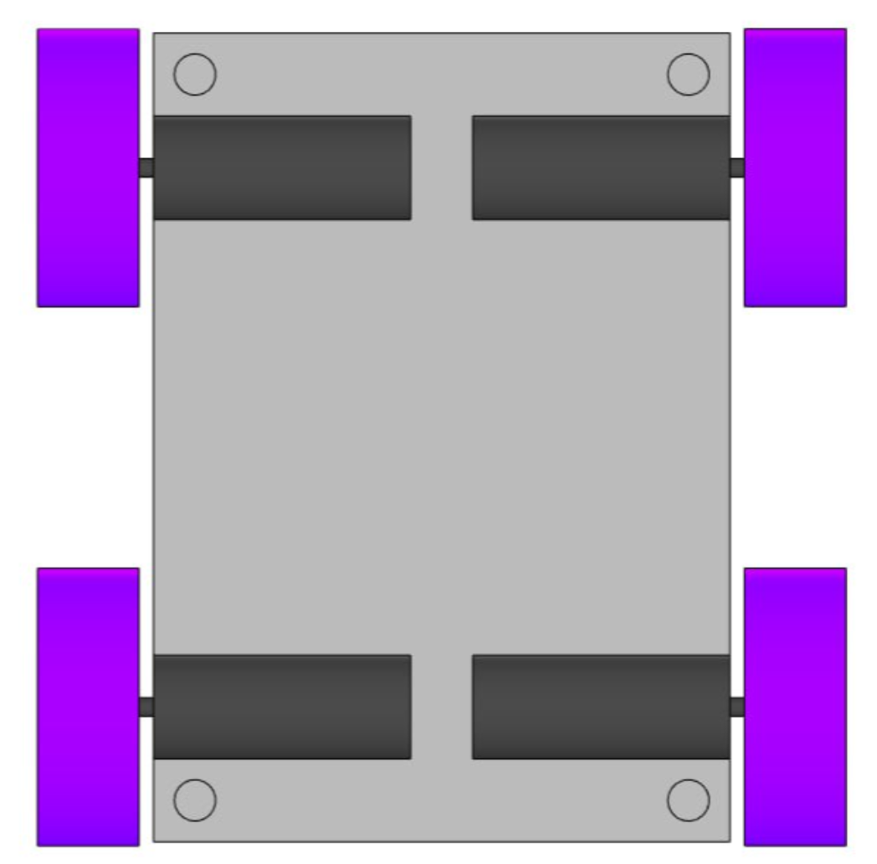

Рис.2

* 1. На вал мотор редуктора установить переходник и закрепить его стопорным винтом М2. Повторить операцию для всех мотор редукторов.
  2. Распечатать на FDM 3D-принтере файл «Диск»
  3. На переходник из п.4 установить «диск» и закрепить его винтом М4х15. В соответствии с рис. 3. Повторить операцию для всех мотор редукторов.

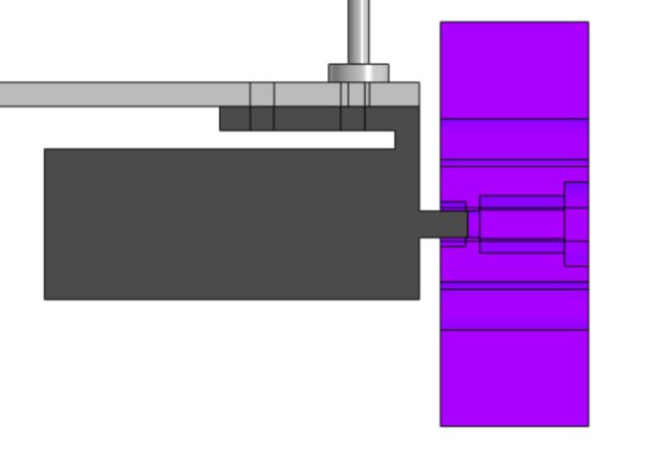

Рис 3.

* 1. Закрепить шпильки М4х110 на детали №1 в соответствии с рис.4



Рис.4

* 1. Распечатать файл «проставка» и установить его на конце детали №1 в соответствии с рис.5. Для фиксации «проставки» использовать термоклей.

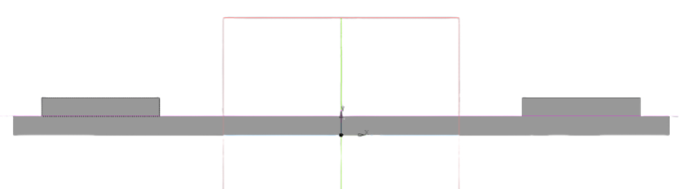

Рис.5

* 1. Закрепить на детали №1 литий полимерный АКБ пластиковыми хомутами используя отверстия ХХ ХХХ
  2. На деталь №2 пластиковыми хомутами установить dc-dc понижающий преобразователь XL5016, ESP32 и два драйвера двигателя L298N пластиковыми хомутами
  3. На шпильки, установленные на детали №1, навинтить гайки M4 и установить шайбыМ4 на расстоянии 40 мм в соответствии с рис. 7 и установить деталь №2 с закреплёнными элементами из п.10.
  4. К коннектору проводов для мотора редуктора припаять 4 провода P/N B-30-100 длинной 400 мм в соответствии с рис. 8. Свободные концы проводов должны быть 10 мм и залужены. Повторить операцию для остальных мотор редукторов.

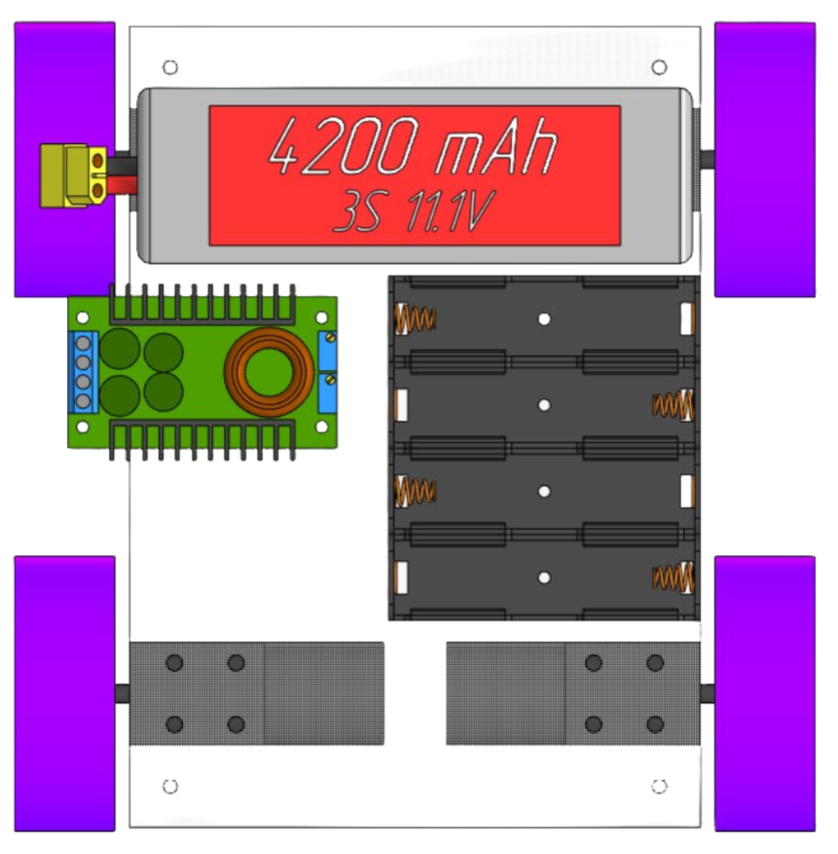

Рис.6

* 1. Протянуть термоусадку на свободные концы проводов из п.12 и припаять к коннектору типа «мама». После установить термоусадку на место спайки и осадить её.
  2. К проводам коннектора мотор редуктора припаять акустический кабель 2х0.35 мм2 длинной 300 мм, 2 шт. в соответствии с рис. 9. Свободные концы проводов должны быть длинной 10 мм и залужены. Повторить операцию для остальных мотор редукторов.
  3. Установить термоусадку на провода из п.12 и осадить ее.
  4. Установить термоусадку на провода из п.13 и осадить ее.
  5. Установить коннекторы в мотор редукторы и закрепить провода на детали №1.
  6. Закрепить провода из п12 и п13 на детали 2.
  7. Установить коннектор ХТ60 папа в DC-DC понижающий преобразователь.
  8. Отрезать акустический кабель 2х0.35 мм2 длинной 120 мм 4 шт. Спаять их в соответствии с рис.11 и изолировать место пайки изолентой. Свободные концы проводов залудить.
  9. Подключить узел из п.19 к DC-DC преобразователю и двум драйверам двигателя.
  10. На драйверы L298N установить провода типа мама-мама.

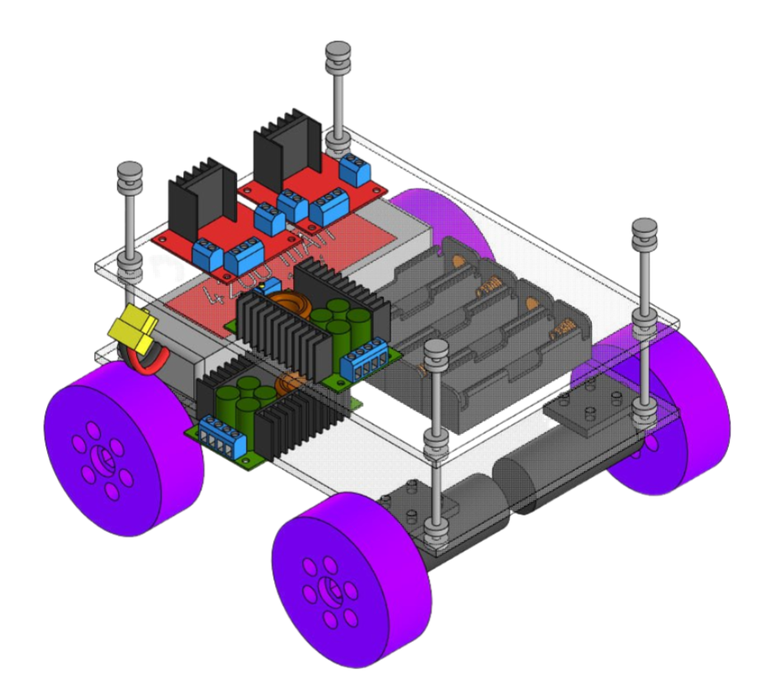

Рис. 7

* 1. Подключить управляющие провода к плате ESP32 в соответствии с рис. 14.
  2. На деталь №3 установить LIDAR используя винты м3х20.
  3. Зафиксировать деталь №3 на шпильках из п7 на высоте относительно детали №2 на высоте 40 мм.

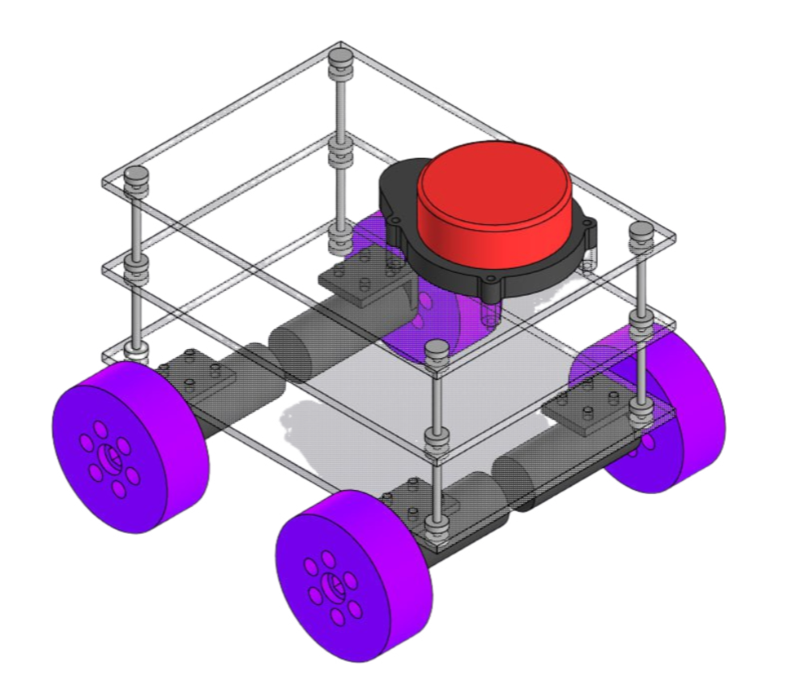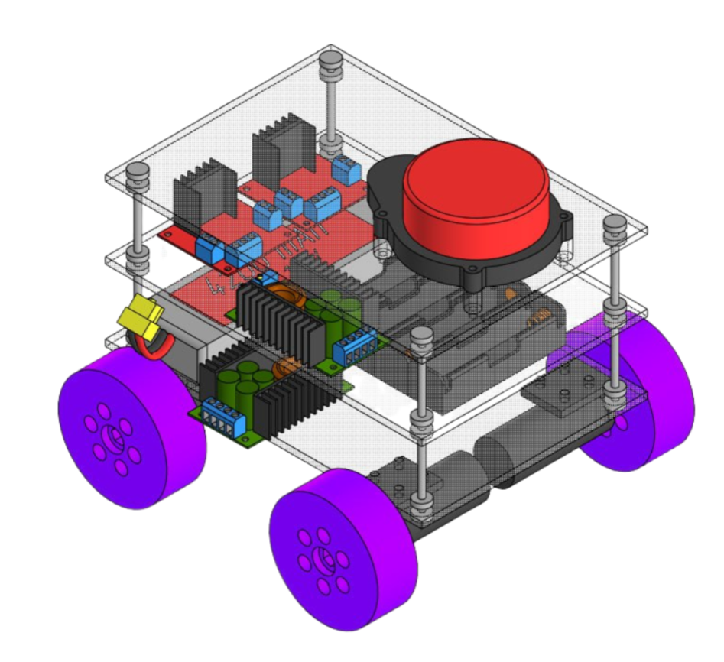

Итог: совершив все манипуляции по сборке и программированию получится универсальная платформа, которую можно использовать для различных задач.